***Школьная олимпиада по математике в рамках предметной недели***

***8 класс***

1. Упростите выражение:



А)  Б)  В)  Г) 

1. Решить неравенство: $0<\frac{3y+2}{6}≤5$

А) $\left(-\frac{2}{3};\left.1\frac{1}{3}\right)\right.$ Б) $\left[\frac{1}{3}\right.;\left.1\frac{1}{3}\right)$ В) $\left[1\frac{1}{3}\right.;\left.9\frac{1}{3}\right)$ Г) $\left(-\frac{2}{3}; \left.9\frac{1}{3}\right]\right.$

1. Диагонали трапеции взаимно перпендикулярны. Одна из диагоналей равна 8 см, а площадь трапеции = 40 см2. Найти вторую диагональ.

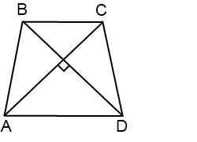

1. Разложите на множители .

А)  Б) 

В)  Г) 

1. По данным рисунка найдите градусную меру .

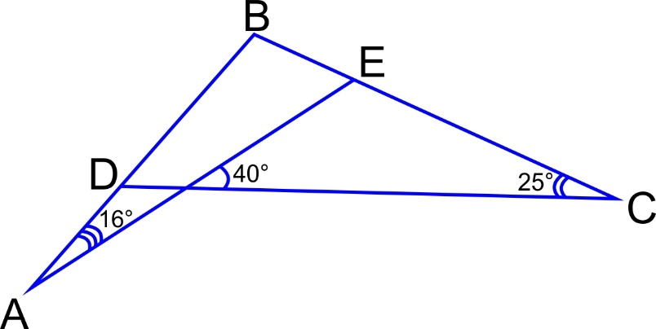

1. Упростить выражение:



1. Решить уравнение:

